

COMUNICATO STAMPA
FOTONOTIZIA; CONSU…MATURO ALLA MEDIA MONSIGNOR ARRIGO DI SCIARA

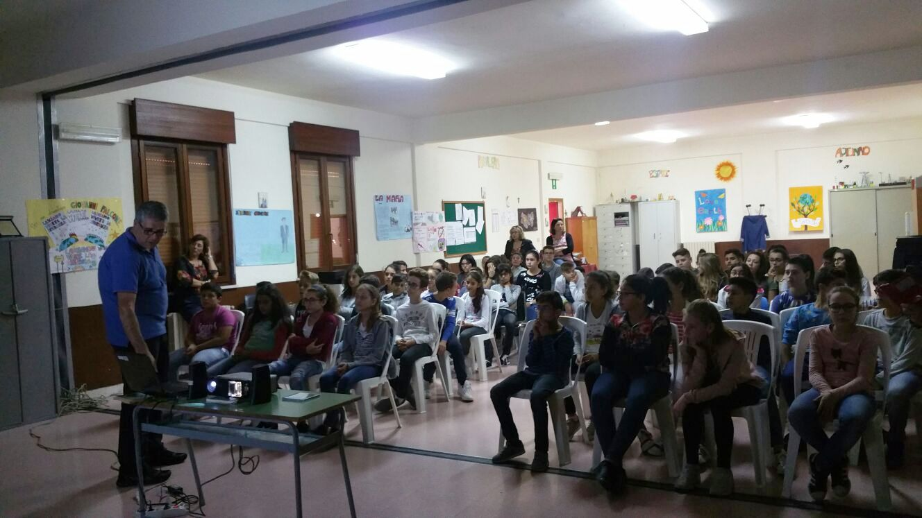
TERMINI IMERESE, 16 Ottobre 2017

Anche a Sciara una scuola più “riciclona” grazie all’Unione dei Consumatori che ha sposato il progetto “Il consu…maturo non rifiuta”. Un progetto nato per creare nelle nuove generazioni consapevolezza delle forme e delle modalità di consumo per poi usare o riusare tutti i prodotti che contribuiscono a creare rifiuti. L’iniziativa regionale è realizzata in collaborazione con la Regione Sicilia, attraverso fondi messi a disposizione dal Ministero dello sviluppo Economico, partner del progetto, assieme all’Unione dei Consumatori, OMNIA (Associazione consumatori), Adiconsum, Assoutenti, UNC e Consumatori Associati. All’incontro con gli studenti, della scuola media “Monsignor Arrigo” di Sciara, ha partecipato il fiduciario dell’istituto scolastico Antonia Scozzari, Erasmo Muscarella per l’Unione dei Consumatori, e Antonino Ruffino esperto di ambiente e riciclo.

Unione Difesa e Informazione Consumatori Via Capuano, 14 – Termini Imerese (Palermo) tel. 091 8439038
UFFICIO STAMPA tel. 3492978581 - MAIL: ufficiostampa@unionedeiconsumatori.it

